ШАДРИНСКИЙ ФИЛИАЛ
Государственное бюджетное профессиональное образовательное учреждение
«Курганский базовый медицинский колледж»

Утверждено на заседании МС
протокол № ___ от «____»_____20____г

________________________________
Рассмотрено на заседании ЦМК
протокол №___ от «____»_______20____г.

_________________________________

МЕТОДИЧЕСКАЯ РАЗРАБОТКА ОТКРЫТОГО ЗАНЯТИЯ ПО ДИСЦИПЛИНЕ «РУССКИЙ ЯЗЫК»
«Правописание Н и НН в разных частях речи»

Составитель:
Авдюшева Е.А. -
преподаватель высшей квалификационной категории
Дата проведения мероприятия:
«5» декабря 2019г.

Участники мероприятия:
специальность «Сестринское дело»
группа 191

Используемые технологии
(элементы технологий):
технология критического мышления

Шадринск 2019
- Цели и задачи:
Дидактические:
- повторение правил написания Н и НН в существительных, прилагательных, образованных от существительных, полных причастиях и отглагольных прилагательных, кратких прилагательных и причастиях, наречиях;
- составление алгоритма действий при выборе Н и НН;
- систематизация правил правописания Н и НН в разных частях речи;
- формирование умения применять знания правил правописания Н и НН в разных частях речи.
Развивающие:
- способствовать развитию памяти, логического мышления студентов;
- способствовать развитию внимания, быстроты реакции;
- способствовать разностороннему развитию личности студента, будущего медицинского работника;
Формируемые компетенции:
- ОК 1. Понимать сущность и социальную значимость своей будущей профессии, проявлять к ней устойчивый интерес.
- ОК 2. Организовывать собственную деятельность, исходя из цели и способов ее достижения, определенных руководителем.
- ОК 3. Анализировать рабочую ситуацию, осуществлять текущий и итоговый контроль, оценку и коррекцию собственной деятельности, нести ответственность за результаты своей работы.
- ОК 4. Осуществлять поиск информации, необходимой для эффективного выполнения профессиональных задач.
- ОК 5. Использовать информационно-коммуникационные технологии в профессиональной деятельности.
Планируемые результаты обучения:
Предметные:
Знать: основные понятия орфографии; правописание Н и НН в разных частях речи;
Уметь: опознавать орфограммы, определять часть речи с данной орфограммой;
Личностные: уважительное отношение к родному языку, развитие грамотной развитой личности;
Метапредметные: самооценка учебной деятельности, умение связывать цель учебной деятельности с мотивом.
Формы и методы контроля и оценки уровня сформированности компетенций:
групповая и индивидуальная работа, устный опрос, письменный опрос, буквенный диктант, тестовый контроль.
Тип занятия: учетно-обобщающий урок.
- Вид занятия: практическое занятие обобщения и систематизации изученного материала
- Методы обучения: практический, эвристический, наглядный и ИКТ (работа с орфографическими таблицами, демонстрация слайдов).
- Формы организации учебно-познавательной деятельности обучающихся: фронтальная, групповая, индивидуальная.
- Междисциплинарные связи: Русский язык и культура речи («Грамматические нормы: орфографические нормы»).

- Оборудование:
- Доска
- Таблицы
- Телевизор

Ход занятия.
- Проверка домашнего задания. (Дома учащимися была записана ниже данная таблица с целью повторения правил написания Н и НН).
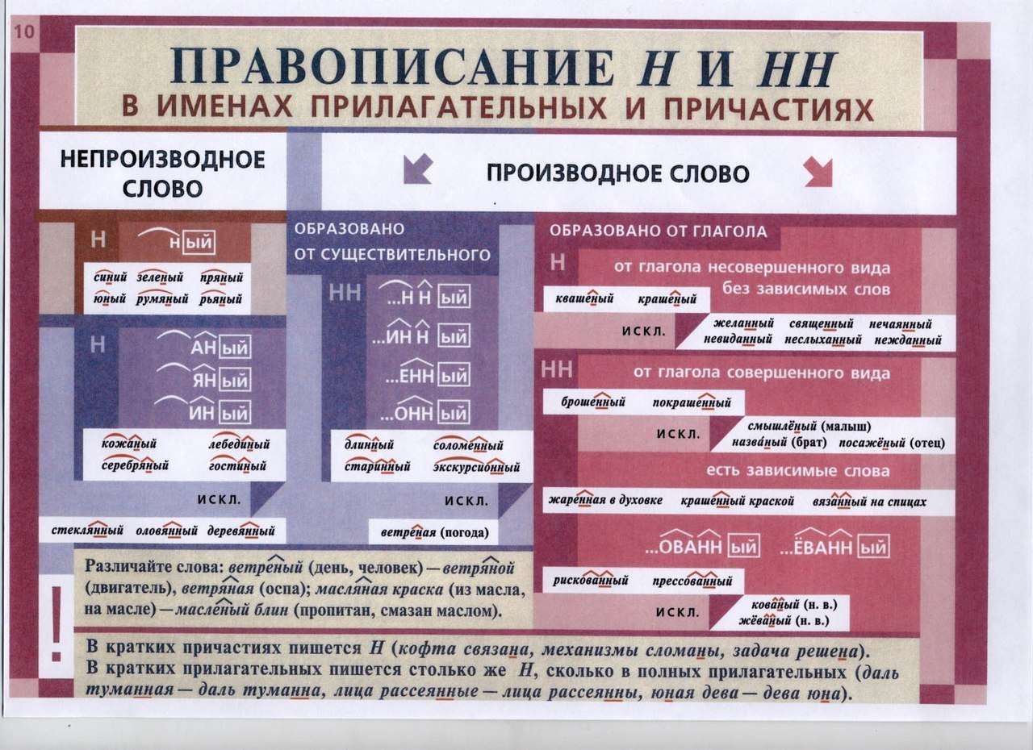

- Вопросы для фронтального опроса по таблице:
- Вопрос № 1, который мы задаем, когда видим слово с данной орфограммой? (от какого слова образовано данное слово).
- Если образовано от СУЩЕСТВИТЕЛЬНОГО? (можем прибавить суффиксы –ан, -ян, -ин, -онн, -ённ, -н).
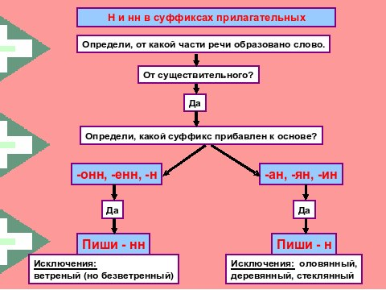
- Исключения? (смотрим на окно! стеклянный, оловянный, деревянный).
- Сколько Н пишем в кратких прилагательных и наречиях, если они образованы от существительного? (столько, сколько в полной форме).
- Если слово образовано от ГЛАГОЛА? (определяем вид глагола: совершенный, несовершенный).
- От глаголов несовершенного вида образуем отглагольные прилагательные. Какой суффикс прибавляем? (ЕН, Н) Сколько Н? (косить - кошеНый).
- Если есть зависимое слово? (кошеННый утром).
- Если есть суффиксы –ОВА-, -ЕВА-? (асфальтирОВАть - асфальтирОВАННый)
- От глаголов совершенного вида образуем причастия. Какой суффикс прибавляем? (ЕНН, НН). Сколько Н? (выкосить - выкошЕННый).
- Если причастие в краткой форме? (выкошеНа).
- После повторения теоретического материала приступаем к выполнению практических заданий.
Задания:
- От данных слов образуйте подходящие прилагательные и причастия. Объясните выбор суффикса.
Осел, соборовать, камень, считать, серебро, алтын, полтина, не дорубить, красть, коптить, подкосить, печь, метить, вода, трава, весна, осень, звать, баня, журавль, утка.
- Обоснуйте выбор букв н и нн. Распределить в 2 колонки.
Ржа..ая каша, деревня построе..а, серебря..ый крюч..к, пече..ый хлеб, пече..ый на углях, деревя..ая, кова..ый жернов, заработа..ый ломоть, посея..ое взойдет, раскале..ые сковороды, пуга..ая ворона, соломе..ый мир, застрахова..ый, выноше..ая шуба, суже..ый, язык змеи..ый, кури..ая память, глиня..ый горшок, ночь дли..а, стриже..ый баран, са..ый путь, хоже..о-перехоже..о.
- Проверка изученного материала.
Буквенный диктант (записать Н или НН в слове с орфограммой). Возможна взаимопроверка работ учащимися.
- Воробьи..ым сердцем не возьмешь.
- Против пушки и каме..ые раскаты не стоят.
- Нездоров собаке жаре..ый гусь.
- Гречневая каша – матушка наша, а хлеб ржа..ой – наш отец родной.
- Не прорубле..ы окошки, так решетом света не наносишься.
- Кто нового не видал, тот и поноше..ому рад.
- Кабы соловому мерину черную гриву, был бы була..ый.
- Угорела барыня в нетопле..ой горнице.
- На Сретенье кормят племе..ых птиц.
- На Исакия змеи скопляются, идут поездом на змеи..ую свадьбу.
- Колодезники на Федора летнего опрокидывают сковороды, чтобы узнать, где есть водя..ая жила, и судят об этом по степени сырости сковороды.
- На Фрола и Лавра лошади..ый праздник.
- Не житье, а Масле..ица.
- После урожая не конопля..ое семя родится рожь.
- Ра..ие ласточки – к счастливому году.
- Баба-яга костя..ая нога.
- Толкова..ое – не перетолковывая стать.
- Стари..ая пословица не мимо молвится.
- Выеде..ого яйца не стоит.
- Я и сам обожже..ый кирпич.
- Помни, ребята: рожь не жата, а овес не коше...
- Все мы говорим, да не все по-говоре..ому выходит.
- Молода жена плачет до росы утре..ей, сестрица до золота кольца, мать до веку.
- Богода..ые сестрицы – крапива жгучая.

- Заключительный этап работы: тестовый контроль.

